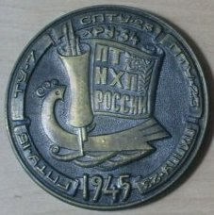
«ШТИХЕЛЬ» ЕЖЕМЕСЯЧНАЯ ГАЗЕТА
Государственного бюджетного
профессионального образовательного учреждения
«Павловский техникум народных
художественных промыслов России»

№ 43 (43) январь 2017г.

«Мастерская В. Фуфачева»
21 января 2017 года в Павловском городском выставочном зале им. А.А.Маврычева состоялось открытие выставки коллектива Нижегородских художников, входящих в объединение «Мастерская В.Фуфачева». Преподаватели техникума и студенты групп № 201, 301, 401, обучающиеся по специальности Декоративно-прикладное искусство и народные промыслы, стали одними из первых посетителей этой замечательной выставки. В экспозиции представлены и живописные работы, и графика, и декоративные композиции. Все живописные работы очень колоритные, заряжают зрителей энергией творчества, дарят множество приятных впечатлений. Графические пейзажи, особенно архитектурные, также наполнены смыслом и не оставляют никого равнодушными. Но особенно удивили студентов своей красотой и стилем декоративные работы, выполненные в уникальной технике на стекле.
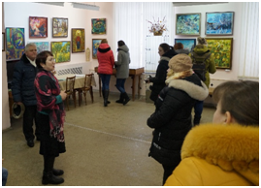
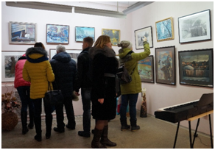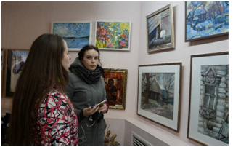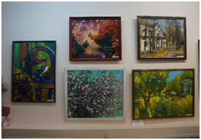
Календарь знаменательных дат на ФЕВРАЛЬ 2017 года
1 февраля – 75 лет со дня рождения Льва Валерьяновича Лещенко (р. 1942), российского певца.
2 февраля – День воинской славы России. Победа над немецко-фашистскими войсками в Сталинградской битве (1943). (Установлен Федеральным законом от 13.03.1995 г. № 32-ФЗ «О днях воинской славы и памятных датах России»).
4 февраля – 110 лет со дня рождения Дмитрия Борисовича Кедрина (1907-1945), русского поэта.
7 февраля – 205 лет со дня рождения Чарльза Диккенса (1812-1870), английского писателя.
8 февраля – День памяти юного героя-антифашиста. (Отмечается с 1964 г. в честь погибших участников антифашистских демонстраций – французского школьника Даниэля Фери (1962) и иракского мальчика Фадыла Джамаля (1963)).
8 февраля – День российской науки. (Установлен Указом Президента РФ от 7.06.1999 г. №717. В этот день в 1724 г. Пётр I подписал указ об основании в России Академии наук).
9 февраля – 130 лет со дня рождения Василия Ивановича Чапаева (1887-1919), военачальника, героя Гражданской войны.
11 февраля – 95 лет со дня рождения Бориса Александровича Алимова (1922-2006), художника-иллюстратора.
14 февраля – День святого Валентина. День влюблённых.
15 февраля – Памятная дата России. День памяти россиян, исполнявших служебный долг за пределами Отечества (Установлен Федеральным законом от 29.11.2010 г. № 320-ФЗ «О днях воинской славы и памятных датах России»).
15 февраля – Сретенье Господне.
17 февраля – День российских студенческих отрядов. (Установлен Указом Президента РФ от 21.02.2015 № 86 «О Дне российских студенческих отрядов»).
17 февраля – День спонтанного проявления доброты. (Отмечается по инициативе международных организаций).
17 февраля – 70 лет со дня рождения Вячеслава Ефимовича Малежика (р. 1947), русского композитора.
20 февраля – 165 лет со дня рождения Николая Георгиевича Гарина (н.ф. Михайловский) (1852-1906), русского писателя-публициста.
21 февраля – Международный день родного языка. (Отмечается с 2000 г. по инициативе ЮНЕСКО с целью сохранения культурных традиций всех народов).
23 февраля – День воинской славы России. День защитника Отечества. (Установлен Федеральным законом от 15.04.2006 г. № 48-ФЗ «О днях воинской славы и памятных датах России»).
24 февраля – 125 лет со дня рождения Константина Александровича Федина (1892-1977), русского писателя.
25 февраля – 310 лет со дня рождения Карло Гольдони (1707-1793), итальянского драматурга.
25 февраля – 175 лет со дня рождения Карла Мая (1842-1912), немецкого писателя.
25 февраля – 195 лет со дня рождения Льва Александровича Мея (1822-1862), русского поэта, драматурга.
26 февраля – 215 лет со дня рождения Виктора Гюго (1802-1885), французского писателя, поэта, драматурга.
27 февраля – День Сил специальных операций. (Установлен Указом Президента РФ от 26.02.2015 № 103 «Об установлении Дня Сил специальных операций»).
27 февраля – Международный день полярного (белого) медведя.
27 февраля – 210 лет со дня рождения Генри Лонгфелло (1807-1882), американского поэта, писателя, переводчика.
27 февраля – 115 лет со дня рождения Джона Стейнбека (1902-1968), американского писателя, лауреата Нобелевской премии (1962).
28 февраля – 225 лет со дня рождения Джоаккино Россини (1792-1868), итальянского композитора.
Редактор газеты А.А. Трифонова
Конкурс талантов "Поющие студенты Павловского района"
26 января 2017 года в караоке-клубе "Феличита" РЦ "Спартак" г. Павлово состоялся конкурс талантов "Поющие студенты Павловского района" в рамках празднования Всероссийского Дня студентов. Организаторами конкурса являлись Отдел по физической культуре, спорту и работе с молодежью УКС и РМ администрации Павловского муниципального района и РЦ "Спартак". Основная цель Конкурса - раскрытие творческого потенциала молодежи, выявление талантливых студентов. Наш техникум на конкурсе талантов представляли студентки-первокурсницы - Дудукина Анастасия, Ковлягина Дарья и Ларина София. В группе поддержки были: Шинкина Надежда, Морозова Екатерина, Павлова Полина, Кадкина Евгения и Сухова Яна.
Дудукина Анастасия стала призером конкурса и заняла 2 место. ПОЗДРАВЛЯЕМ!!! Все участники конкурса были награждены дипломами и сладкими подарками. Ответственная за подготовку студентов - мастер производственного обучения Алипова Е.А.
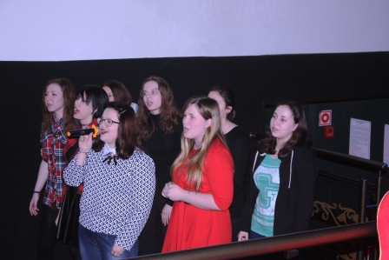
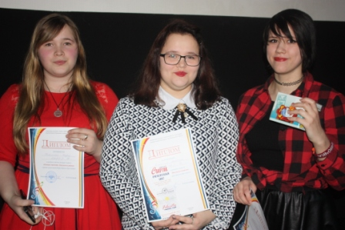
Конкурс на создание проектов садово-парковых композиций «Южская клюква»
В нашем техникуме по инициативе Администрации Южского района Ивановской области в декабре 2016 года проходил конкурс на создание проектов садово-парковых композиций «Южская клюква», выполненных в технике художественного литья и художественной ковки. Проекты, отражающие важную достопримечательность Южского района – ягоды клюквы, будут использованы при благоустройстве зон отдыха в указанном районном центре. В конкурсе приняли активное участие директор техникума, преподаватели и студенты нашего техникума. Наиболее активное участие в мероприятии приняли студенты группы № 301, обучающиеся по специальности Декоративно-прикладное искусство и народные промыслы. Решением жюри конкурса 1 место присуждено проекту Маркиной Екатерины, 2 место заняла Раиса Павленко , 3 место – Конина Елизавета. Все участники награждены почетными грамотами. Всего на конкурс было представлено 8 проектов. Многие проекты отличает глубина раскрытия темы, образность, лаконичность, оригинальность замысла, творческое отношение к теме. Ответственный за проведение конкурса, преподаватель высшей квалификационной категории О.В. Бабушкина

Встреча студентов выпускных групп с Купрюшиным Владимиром Серафимовичем.
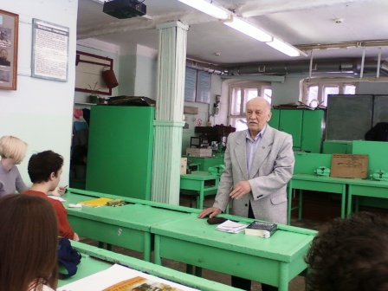
28 января 2017 года в Центре содействия трудоустройству выпускников состоялась встреча студентов выпускных групп с Купрюшиным Владимиром Серафимовичем. Владимир Серафимович - человек с богатым жизненным опытом, военный полковник в отставке, служил летчиком-инструктором, заместителем командира полка, заместителем начальника отдела управления военно-учебных заведений ВВС Министерства обороны СССР, методистом управления образования города Павлово, работал в военном комиссариате по отбору кандидатов в военно-учебные заведения министерства обороны и военно-патриотической работе с молодежью, организовывал подшефные воинские части для призывников павловского района. На протяжении последних 15 лет занимался подготовкой школьников по программе военно-спортивной игры "Зарница". Неоднократно назначался главнокомандующим этой игры. Разрабатывал пятилетние планы по программе военно-патриотического воспитания молодежи района. Последние пять лет Владимир Серафимович проводит активную работу по воспитанию любви школьников к краеведению. После интересного рассказа о своем профессиональном пути, Владимир Серафимович посоветовал ребятам не останавливаться на полученных знаниях, а обязательно продолжить свое обучение в высших учебных заведениях и провел подробный обзор высших учебных заведений, в которых наши выпускники могут продолжить свое обучение в очной или заочной форме.
Педагогический совет
10.01. 2017г. в техникуме прошло заседание педагогического совета.
Ход педагогического совета:
1. Итоги учебно-воспитательного процесса за первое полугодие 2016 – 2017 учебного года.
•Урусова А.Д., заместитель директора по УПР; •Сахаров А.В., заведующий учебной частью;
•Климов Ю.Н., заместитель директора по ВР; •Денисов В.А., старший мастер.
2. Отчет финансово-хозяйственной деятельности за 2016 год.
•Чеснокова Н.Р., главный бухгалтер.
3.Анализ административно-хозяйственной деятельности.
•Соболев А.А., заместитель директора по БХР.
4. Профессиональный стандарт педагога.
•Голубина Н.В., методист техникума.
5. Задачи на второе полугодие 2016-2017 учебного года.
•Голубин В.С., директор техникума.
6. Текущие вопросы.

